**Gestão de Projeto**

|  |  |  |
| --- | --- | --- |
| **Departamento:** GP | **Data:** | **Coordenador:** Francisco Teixeira |
| **Status:** Baselined | **Versão:** v1.0 | **Vice:** Duarte Carvalho |

### Lista de membros desta unidade:

|  |  |  |  |
| --- | --- | --- | --- |
| Francisco Teixeira | LDM | Gestor | francisco.b.teixeira@gmail.com |
| Duarte Carvalho | LEI | Vice | duarte38carvalho@gmail.com |

**O que faz e o seu funcionamento**

O departamento de Gestão de Projeto tem como principal objetivo a coordenação dos restantes departamentos, planificando as suas atividades através de um plano de tarefas semanal com os coordenadores para o bom desempenho do projeto num todo. Na existência de alguma duvida perante qualquer departamento, deveram sempre consultar o gestor de projeto para o adiantamento do projeto.

Também é um dos papéis fundamentais no que toca á divulgação com todos os membros, sendo que é transmitido o funcionamento semanal a todas as equipas, uma análise dos objetivos propostos da semana e a sua taxa de sucesso.

**Objetivos da unidade GP:**

1.Planificação e distribuição de tarefas semanais com os coordenadores

2. Análise de desempenho dos Departamentos

3. Ligação entre Cliente, Produto e Qualidade

4. Traçar o rumo do projeto, planificando com cada coordenador

5. Intervir com alguma decisão final caso necessário

6. Preparação da Apresentação

**Processos utilizados por esta unidade:**

1-Supervisão do trabalho das outras equipas e do seu desempenho MQ_GP_SUPTRABALHO

2- Planificação e distribuição de tarefas MQ_GP_DISTRIBUICAO

3-Apresentação Semanal MQ_GP_APRESENTACAO

4- Decisão final em caso de conflito MQ_GP_INTERVIRDECISAO

**MQ_GP_SUPTRABALHO**

**Status: Baselined Data: 2017.10.30 Versão: v1.1**

**Descrição:**

O Processo de supervisão perante o desempenho e trabalho de cada equipa é feita através de uma planificação semanal com deadlines a atingir. Após a o fim das deadlines, é feita uma análise para comparar objetivos atingidos e objetivos por completar a fim de colocar todo o projeto no melhor rumo de trabalho.

**Membros Responsáveis:**

**:** Francisco Teixeira – Gestor de Projeto.

: Duarte Carvalho – Vice Gestor de Projeto.

**Inputs:**

-Listas de tarefas das várias equipas, Trello ( <https://trello.com/b/Wk4tRYAu/piuc> ) Google Docs ( )

- Métricas recolhidas pela equipa de qualidade, recursos humanos e de forma

automática

- Calendário do projeto, goodrive/Gestão de projecto/

- Relatórios sobre o estado do projeto

- Atas de reuniões

- Conversas nos canais do slack

**Critério de entrada/ativação:**

- Durante toda a semana de trabalho as equipas são supervisionadas, pedindo feedback de como estão a correr as tarefas dos específicos dias.

- Interação imediata na existência de conflitos entre departamentos.

- Diálogo com todos os membros sobre o estado do projeto.

**Descrição das tarefas:**

- Interação no Slack para estabelecer um ponto de situação.

- Analise e planificação das tarefas com os coordenadores.

- Recolher as métricas das equipas através do departamento da Qualidade.

- Analise de todos os documentos feitos pelos departamentos em comparação com a semana anterior.

- Listagem do que foi realizado com sucesso durante a semana

- Comparar taxa de sucesso com a essa informação com o calendário

- Caso se justifique, produzir um relatório sobre o estado da equipa

- Notificar sempre o estado do projeto, perante algum eventual atraso ou adiantamento do projeto

**Validação:**

- Após o cumprimento de cada etapa e aprovação, todos os documentos são arquivados nos respetivos locais indicados

- Cada documento tem a sua validação perante a inspeção do departamento da Qualidade

**Critério de saída:**

Análise de todos os documentos que passem na validação

**Métricas de avaliação deste processo:**

- Número de equipas analisadas por semana

- Relatórios produzidos durante toda a semana

- Comparação entre numero de tarefas e taxa de sucesso.

**OUTPUTS gerados (artefactos):**

- Lista de tarefas feita pelos coordenadores e gestores em reunião, publicado pela coordenadora do Ambiente no trello

- Relatório com as métricas das equipa guardado no mesmo local com o nome Métricas_TF_DATA

**Monitorização deste processo pela equipa de qualidade:**

Este processo é enviado para aprovação pela equipa de qualidade, recebendo as métricas semanais e aprovando ou não o processo.

**MQ_GP_DISTRIBUIÇÃO**

**Status: Baselined Data: 2017.10.30 Versão: v1.1**

**Descrição do processo:**

O processo de planificação e distribuição de tarefas tem por base a conversação com os coordenadores acerca da semana seguinte e do que será feito. Após a aprovação de todos os coordenadores, é criada uma tabela semanal para cada Departamento com as respetivas tarefas.

**Pessoas e os seus roles:**

**:** Francisco Teixeira – Gestor de Projeto

**:** Leonardo Vieira – Vice Gestor de Projeto

**Inputs**

**-** Lista de requisitos

**-** Calendário

**-** Tarefas planeados com os coordenadores

**-** Comunicação com os departamentos através da plataforma slack

**Critério de entrada/ativação:**

- Todas as terças, são distribuídos os planos de trabalho

Ciclo dos documentos: 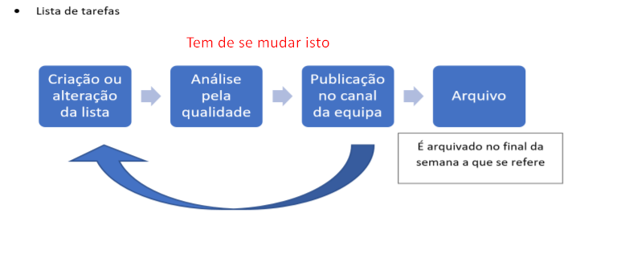

**Descrição das tarefas:**

- Utilizar o output do processo de trabalho MQ_GP_SUPTRABALHO e analisar as tarefas que cada grupo fez durante a semana

- Planificação de uma lista de tarefas da próxima semana com os coordenadores

- Revisão da lista de tarefas pelo departamento da Qualidade

- Depois de aprovação e arquivação, lançamento desse plano na plataforma trello

**Validação:**

A tarefa é validade após a aprovação de todos os coordenadores e revisão da Qualidade.

**Critério de saída:**

Tabela de tarefas da semana.

**Métricas de avaliação deste processo:**

● Número de tarefas semanais a serem executadas por departamentos

● Número de tarefas aprovadas

● Número de tarefas não completas e a sua passagem para a semana seguinte

**OUTPUTS gerados (Artefactos):**

Lista de tarefas, guardado no goodrive/equipa/tarefas e no canal da equipa no slack, com o nome TF_EQUIPA_DATA.

**Monitorização deste processo pela equipa de qualidade:**

Este processo é monitorizado e aprovado pelo departamento da Qualidade, registando a tabela semanal de tarefas.

**MQ_GP_APRESENTACAOPL**

**Status: Baselined Data: 2017.10.30 Versão: v1.1**

**Descrição do processo:**

Todas as semana, na terça-feira, é feita uma apresentação com a análise do percurso semanal do projeto, com o fim de dar a conhecer a todos os departamentos o estado do projeto

**Pessoas e os seus roles:**

: Francisco Teixeira – Gestor de Projeto

: Duarte Carvalho – Vice Gestor de Projeto

**Inputs:**

- Todos os documentos produzidos arquivados no trello

- Métricas recolhidas pela equipa de qualidade

**Critério de entrada/ativação:**

Todas as terças-feiras, existe uma apresentação no horário da aula prática

**Ciclo de vida dos artefactos**

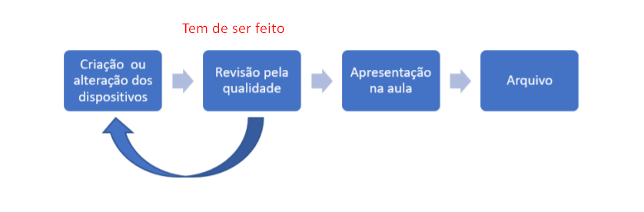

**Descrição das tarefas:**

- Recolha do trabalho efetuado durante a semana

- Recolha das métricas da semana

- Criação da apresentação

- Aprovação do departamento da Qualidade

- Apresentação

**Validação:**

Este processo é aprovado pela Qualidade a fim de ser apresentado na aula

**Critério de saída:**

O critério de saída é o resultado da pós-apresentação na aula

**Métricas de avaliação deste processo:**

- Número de diapositivos

- Dados recolhidos no form de cada aula PL

**OUTPUTS gerados (artefactos):**

- Diapositivos, guardados em goodrive/gestão de projecto/slides/ com o nome AP_DATA

- Form da aula, guardado em goodrive/gestão de projecto/forms/ com o nome Formudario_data

**Monitorização deste processo pela equipa de qualidade**

A monitorização é feita pelo departamento da Qualidade, aprovando a apresentação dos diapositivos ou a sua remota para edição.

**MQ_GP_INTERVIRDECISAP**

**Status: Baselined Data: 2017.10.30 Versão: v1.1**

**Descrição do processo:**

Este processo tem por base a intervenção necessária perante uma decisão necessária para o projeto

Pessoas e os seus roles:

: Francisco Teixeira - Gestor de Projeto

: Duarte Carvalho - Vice Gestor de Projeto

: Sofia Torres – Coordenadora do Ambiente

: José Martinho – Coordenador da Implementação

- Catarina Proença- Coordenadora dos Testes

- Rui Rocha – Coordenador do Ambiente

- Rafaela Rodrigues – Coordenadora dos Requisitos

**Inputs:**

● Apresentação de Relatório do problema em questão

● Reunião dos Coordenadores no slack para decisão

**Critério de entrada/ativação:**

Apenas ativado caso em extrema importância perante uma decisão difícil que tem de ser tomada por todos os coordenadores. Poderá no entanto ser marcada por qualquer um dos gestores ou coordenadores sempre que necessário.

**Descrição das tarefas:**

- Marcação de uma reunião de gestores e coordenadores

- Análise da informação em questão e possível pesquisa caso necessário

- Apresentação do problema em questão, apresentando a informação

- Debate de possíveis soluções possíveis

- Votação de uma solução, sendo esta escolhida pela maioria dos membros

- Em caso de empate cabe aos Gestores de Projeto a decisão final

- Divulgação do resultado no departamento que apresentou o problema

**Validação:**

O processo é válido após a reunião acabar tendo sido cumpridos todas as tarefas e a ata feita e registada na plataforma trello

**Critério de saída:**

O critério de saída é a decisão final dos Gestores de Projeto e Coordenadores

**Métricas de avaliação deste processo:**

- Tempo da reunião

- Contagem dos votos perante as possíveis decisões

**OUTPUTS gerados (artefactos):**

- Ata da reunião

**Monitorização deste processo pela equipa de qualidade:**

O processo é analisado pelo Coordenador de Qualidade na reunião, sendo esta aprovada por ele no fim da reunião.